牛津大学冬季短期交流项目
一、简介
牛津大学（University of Oxford）位于英国牛津市，不同于许多现代大学，这里没有校门和围墙，而是与整个城市融为一体，所谓城市在大学中，大学创建历史可追溯至11世纪末，是英语世界中最古老的大学，2017-2019年连续三年蝉联全球排名第一（World University Ranking by Times Higher Education）。牛津大学拥有雄厚的师资力量，其教职队伍中有83位皇家学会会员和125位英国科学院院士。在近900年的校史中，牛津大学在各个领域中都培养了许多杰出领袖，其中包括6位英国国王、28位英国首相（包括现任首相鲍里斯·约翰逊，前两任首相特里莎·梅和大卫·卡梅伦，英国首位女首相撒切尔夫人）、多位外国政府首脑、50余位诺贝尔奖获得者和一大批世界著名的文学家和科学家，比如经济学家亚当·斯密，哲学家弗朗西斯·培根，诗人雪莱，天文学家埃德蒙·哈雷，化学家罗伯特·波义耳，物理学家史蒂芬·霍金，作家奥斯卡·王尔德等等。
牛津展望计划（Oxford Prospects Programmes）长期以来致力于开展中英学术和文化交流活动，例如：牛津大学一年注册访问生录取、短期访学、“看中国·中外青年影像计划”、高等教育合作论坛及文化论坛等。牛津短期访学计划旨在为在校本科生及研究生提供在世界一流大学学习体验的机会。参与该项目的学员将深入体验牛津在校生的学习和生活状态，牛津大学各院系知名教授亲自授课，体验极具特色的英式社交活动，并前往世界顶尖企业参观访问，充分感受这所拥有灿烂文化和悠久历史的世界顶尖学府的魅力。

二、项目报名
项目时间：2020年1月19日-2020年2月1日
学校报名截止日期：9月26日
项目费用：29300元人民币 （含使馆签证费和保险费）
费用包含：课程费用，参访费用，项目期间交通费，签证费，保险费，住宿费，一日三餐，通讯费（手机卡）等各项费用。
费用不包含：国际往返机票费，个人消费。
报名对象: 在校本科生、硕士生（18-25周岁）（确保不影响期末考试、导师科研安排）

三．课程安排
以学术访学为核心，项目课程延续牛津大学学院制的跨学科教育理念，内容覆盖政治、文化、经济、科学、技术、艺术、医学、文学等多个领域，由牛津大学各学科知名教授亲自授课，跨学科交流，拓宽学术视野。在紧凑充实的学术课程基础上，项目安排实践参访、社交拓展和文化体验三大模块丰富学员的课余生活。在学习专业知识的同时，拓展视角，对未来职业发展和人生规划进行思考和准备。

四．课程体系
- 学术课程
主体学术课程分人文政商和理工生医两大类供学生们自主选择，课程由牛津大学各院系知名教授或学者亲自进行设计并主持教学，跨学科通识教育，体验牛津学子的学习生活。届时更有行业精英作为特邀嘉宾进入课堂，与学员们近距离思想碰撞，以及英国各政党现任议员为学生们带来精彩的政治辩论（Political Panel Discussion），分享他们对时事政局的独到见解。
I. 人文政商 (Humanities, Politics, Philosophy, Economics, Business, etc.) 内容覆盖政治，经济，哲学，商务，文学，历史，管理等各学科经典议题。
II. 理工生医 (Science, Technology, Engineering, Chemistry, Pharmacy, Biology, etc.) 内容覆盖科学，技术，工程，医学，生物，数学，统计，以及各学科前沿课题，交叉应用。

2. 实践参访
a. 影视制作工作坊 ：在这里可以学习到专业的电影制作手法，并实践动手制作自己的电影短片。项目临近尾声时，将评选出最佳影视制作奖，这会是对牛津之旅最好的纪念方式；
b. 名企参访 ：项目组将精心挑选一家英国名企，带领学生进行实地参观学习。往期包括英国百年名企捷豹路虎（JLR）、Mini Cooper等。学生们可以了解学习到这些企业从采购、生产到运营的每一个环节。
c. 毕业指导工作坊： 研究生申请工作坊将帮助有出国学习计划的学生提早做出全面的规划和准备；就业能力工作坊将指导有跨国工作计划的学生从自身兴趣爱好及性格出发，提出职业发展规划的建议。

3. 文化体验之旅
a. 牛津参访：牛津城的参访和游览，包括世界上第一个公共博物馆阿什摩林博物馆，牛津自然历史博物馆，著名的叹息桥，校友钱钟书先生所在学院等丰富精彩的活动。
b. 文化之旅：参观莎士比亚故居，英国时时处处都弥漫着浓郁的莎士比亚氛围，莎士比亚是文学史上充满传奇色彩的人物，像养料一样融入了英国文化的血脉。
c. 皇家宫殿：参访自十二世纪以来一直是英王行宫的温莎城堡 (Windsor Castle)，它是现今世界上有人居住的城堡中最大的一个。
d. 伦敦行程：大本钟，伦敦眼，游览英国皇家官邸白金汉宫，首相府唐宁街十号，伦敦塔桥，英国议会，参访世界上历史最悠久、规模最宏伟的大英博物馆。

4. 英伦社交拓展
a. 西式社交 (Summer/Winter Ball)：舞会中除了跳舞，同学们还能享受香槟、红酒和甜点小食，届时将会有神秘互动环节，为牛津的学习生活留下美好记忆。
b. 葡萄酒品鉴会 (Wine Tasting)：闻香观色，品味，吐酒，归纳总结等步骤，从葡萄酒产地，酿造工艺，年份各方面系统性学习葡萄酒知识。
c. 高桌晚宴 (Formal Dinner)：项目结束当晚举行结业典礼（Certificate Award Ceremony），体验牛津最传统的高桌晚宴，并播放由同学们自己制作的电影短片，为两周的牛津学习生活画上完美的句号。

五．项目结项
学习交流证明：由牛津大学摄政学院和牛津展望计划办公室颁发学习交流证明。
推荐信：优秀学生将有机会在留学申请时向牛津项目组老师或任课老师索取推荐信。
优秀学员奖项：颁发Best Presentation Award和最佳影视制片奖。

项目咨询：64250859邓老师
咨询邮箱：icen@ecust.edu.cn（发咨询邮件时以“该项目名称”为标题，以便老师尽快回复，谢谢）

Oxford Prospects Short Programmes Proposed Agenda
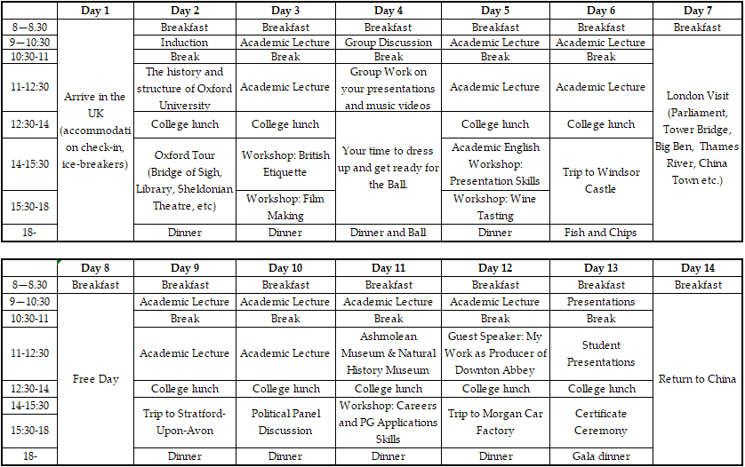
Proposed timetable subject to minor changes.

